МІНІСТЕРСТВО ВНУТРІШНІХ СПРАВ УКРАЇНИ
НАЦІОНАЛЬНА АКАДЕМІЯ ВНУТРІШНІХ СПРАВ
Навчально-науковий інститут №1

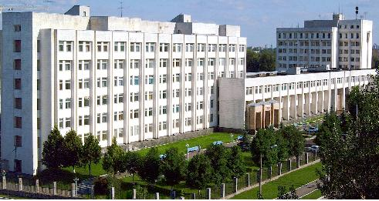

П Р О Г Р А М А

науково-методичного семінару

«Особливості організації науково-дослідної роботи курсантів і слухачів в НАВС»

КИЇВ - 2016

Дата проведення: 15 вересня 2016 року
Початок роботи: 15:00
Місце проведення: л.з. № 1

Регламент
Виступи - до 10 хв.
Обговорення - до 5 хв.

Відкриває семінар заступник начальника інституту з навчально-методичної та наукової роботи, підполковник поліції Терещенко Юлія Василівна
Вступне слово заступник начальника інституту майор поліції Хуторянський Олександр Васильович

Виступи:
Калиновський О.В. – заступник начальника відділу організації науково-дослідної роботи – начальник відділення організації науково-дослідної роботи з перемінним складом НАВС.
Цюприк Н.О. – старший науковий співробітник відділу забезпечення навчального процесу.
Титко А.В. – науковий співробітник відділу організації науково-дослідної роботи НАВС.
Столяренко Д.В. – голова наукового товариства курсантів.
Теми для обговорення:
- Структура та організація роботи наукового товариства курсантів і слухачів.
- Права та обов’язки членів наукового товариства курсантів, слухачів і студентів.
- Організація і керівництво діяльністю наукових гуртків курсантів і слухачів.
- Форми роботи наукових гуртків в академії.
- Загальні вимоги, які пред’являються до науково-дослідної роботи курсантів і слухачів.
Список учасників:
- Заступник начальника ННІ №1, кандидат юридичних наук, майор поліції Хуторянський Олександр Васильович.
- Заступник начальника інституту з навчально-методичної та наукової, кандидат юридичних наук, підполковник поліції Терещенко Юлія Василівна.
- Заступник начальник відділу організації науково-дослідної роботи – начальник відділення організації науково-дослідної роботи з перемінним складом НАВС, кандидат юридичних наук, підполковник поліції Калиновський Олександр Валерійович.
- Науковий співробітник відділу організації науково-дослідної роботи НАВС, лейтенант поліції Ткачук Іванна Дмитрівна.
- Науковий співробітник відділу організації науково-дослідної роботи НАВС, лейтенант поліції Шевченко Олена Станіславівна.
- Науковий співробітник відділу організації науково-дослідної роботи НАВС, старший лейтенант поліції Голоколосова Алла Сергіївна.
- Старший науковий співробітник відділу забезпечення навчального процесу, кандидат юридичних наук, підполковник поліції Цюприк Наталія Олександрівна.
- Старший викладач кафедри спеціальної техніки та оперативно-розшукової документування, кандидат юридичних наук, підполковник поліції Ємець Олег Миколайович.
- Доцент кафедри економічної безпеки, кандидат юридичних наук, підполковник поліції Томма Роман Павлович.
- Доцент кафедри інформаційних технологій кандидат технічних наук, доцент Тарасенко Володимир Петрович.
- Доцент кафедри досудового розслідування, кандидат юридичних наук, підполковник поліції Степанова Анна Михайлівна.
- Завідувач кафедри юридичного документознавства, кандидат філологічних наук Стратулат Наталія Вікторівна.
- Курсанти 2-х курсів.

Організаційний комітет:

- Заступник начальника навчально-наукового інституту №1, кандидат юридичних наук, майор поліції Хуторянський Олександр Васильович.
- Заступник начальника інституту з навчально-методичної та наукової роботи, підполковник поліції Терещенко Юлія Василівна.
- Заступник начальника відділу організації науково-дослідної роботи – начальник відділення організації науково-дослідної роботи з перемінним складом НАВС Калиновський Олександр Валерійович.
- Старший науковий співробітник відділу забезпечення навчального процесу, підполковник поліції Цюприк Наталія Олександрівна.
- Наукове товариство курсантів.

4
2

3

